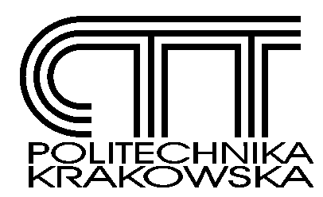IRC South Poland - Ośrodek Przekazu Innowacji
Centrum Transferu Technologii
POLITECHNIKA KRAKOWSKA
PL 31-155 Kraków, ul Warszawska 24, tel./fax : (+12) 632 47 95, tel 628 28 45
e-mail: ircpk@transfer.edu.pl URL: http:/www.transfer.edu.pl

Czy wiecie Państwo, że w Małopolsce działa
współfinansowany przez Unię Europejską
Ośrodek Przekazu Innowacji Polska Południowa?

IRC South Poland (pod tą nazwą nasz ośrodek znany jest w Europie) jest jednym z 68 podobnych ośrodków, działających w 30 krajach (krajach członkowskich Unii, krajach przed-akcesyjnych i krajach stowarzyszonych). W Polsce działają 3 ośrodki IRC grupujące 8 instytucji.

Sieć IRC to największa na świecie sieć zajmująca się międzynarodowym transferem technologii. Głównym zadaniem sieci jest ułatwianie kontaktów technologicznych między firmami i instytutami badawczymi w regionie z podobnymi instytucjami w innych krajach.

Każdy, kto posiada wypracowane przez siebie nowe rozwiązanie techniczne lub organizacyjne, może za pośrednictwem sieci IRC za darmo dotrzeć szybko do przeszło 100 tysięcy potencjalnych klientów, którymi są głównie przedsiębiorstwa zainteresowane zakupem technologii, uzyskaniem licencji, wspólnym rozwojem oraz innymi formami współpracy.

Każdy, kto poszukuje nowego rozwiązania technicznego - może za pośrednictwem sieci IRC łatwo, szybko i za darmo dotrzeć do tysięcy potencjalnych klientów, którzy zainteresowani są sprzedażą technologii, udzieleniem licencji, wspólnym rozwojem i innymi formami współpracy.

W bazie sieci IRC dostępne jest w tej chwili ponad 1500 opisów oferowanych lub poszukiwanych nowości technologicznych, które dotarły tam z 30 krajów Europy. Wiele firm i instytutów badawczych w całej Europie poprzez sieć IRC nawiązało korzystne kontakty międzynarodowe, kupiło lub sprzedało innowacyjne technologie. Są już wśród nich firmy polskie, w tym nasi klienci.

W przededniu przystąpienia do Unii Europejskiej poznanie i zdobycie rynków zagranicznych jest dla polskich firm sprawą strategiczną. Możemy Państwu w tym pomóc. Zachęcamy do kontaktu z siecią IRC i z naszym ośrodkiem. Jeżeli jesteście Państwo zainteresowani naszą ofertą, prosimy o wypełnienie i odesłanie do nas dołączonego formularza IRC.

